Уличный уничтожитель насекомых GH-18N

В приборе используется ультрафиолетовый свет, который эффективно привлекает светочувствительных летающих насекомых, таких как мухи, моль, комары и другие. Насекомые погибают от поражения электрическим током при касании металлической решетки. В уничтожителе не используются химикаты или аэрозоли. Данной прибор безопасен для человека и домашних животных. Он идеален для использования в домах, офисах, кафе, больницах и других помещениях.

Составные части

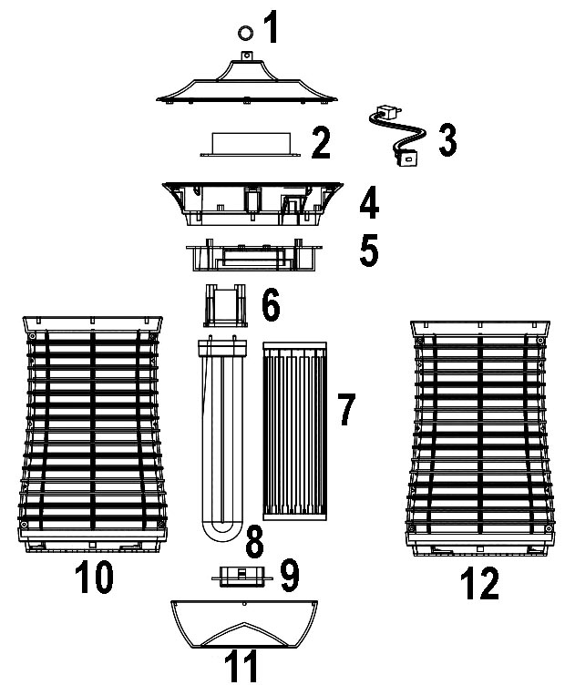

1 — Кольуо-держатель
2 — Плата
3 — Кабель
4 — Коннектор
5 — Верхняя крышка
6 — Держатель лампы
7 — Внутрення сетка высокого напряжения
8 — Лампа
9 — Держатель лампы
10, 12 — Внешняя сетка из огнеупорного пластика
11 — Сборник насекомых

Внимание!
- Данный уничтожитель предназначен исключительно для использования в помещении;
- Высокое напряжение! Перед очисткой прибора отклюсчайте его от сети
- Не дотрагивайтесь до металлической сетки уничтожителя;
- Данный прибор — не игрушка!
- Не вставляйте в прибор металлические предметы;
- Не подвергайте прибор воздействию воды и других жидкостей;
- Не накрывайте уничтожитель во время работы;
- Держите вдали от легковоспламеняющихся объектов;
- Перед использованием проверьте напряжение Вашей сети;
- Устанавливайте в недоступном для детей месте;
- Не пытайтесь ремонтировать устройство самостоятельно, обратитесь к спецтиалисту;
- Уничтожитель не должен использоваться в гаражах, мастерских и других подобных помещениях;
- Использование прибора детьми в возрасте от 8ми лет, а также людьми с пониженной чувствительностью, физическими или умственными недостатками, возможно только под контролем взрослого;
- Не допускайте использование уничтожителя детьми в возрасте до 8ми лет;
- Регулярно чистите сборник насекомых. Рекомендуется производить очистку ежемесячно или чаще при необходимости.

Технические характеристики
Питание 180-240В 50/60Гц
Лампа 1х18Вт
Срок службы лампы 8000часов
Зона действия 160м²
Размер 17.5х17.5х33см
Вес 0.9кг

Следите за новинками «31 Века»

